COMISSÃO DE ORÇAMENTO E FINANÇAS

Parecer ao Projeto de Lei nº 42/2020

Proponente: Executivo Municipal
Relator: José Gilson Feitosa da Silva – PT
Súmula: Autoriza o Executivo Municipal a abrir Crédito Especial no exercício de 2020, no valor de R$ 103.000,00 (cento e três mil).

RELATÓRIO

O projeto em questão, de autoria do Executivo Municipal prevê autorização para abrir Crédito Especial no exercício de 2020, no valor de R$ 103.000,00 (cento e três mil).
O valor de R$ 100.000,00 (cem mil) refere-se ao pagamento mensal e a Política Habitacional, cumprindo com a Lei nº 5.345/2019, a qual prevê que as despesas devem estar incluídas no orçamento da Secretaria de Assistência Social. Já o valor de 3.000,00 (três mil) é a contrapartida do Município a serem alocados nas ações e estratégias do Plano de Ação Local no enfrentamento às drogas.
O Parecer Contábil dessa Casa de Leis constata que o Projeto encontra-se apto para seguir sua tramitação normal.

VOTO DO RELATOR

Após análise do projeto, compreende-se que o mesmo encontra-se apto a seguir seu trâmite normal, optamos por exarar PARECER FAVORÁVEL à sua aprovação por esta Casa de Leis.

É o nosso parecer, SMJ.
Pato Branco, 30 de março de 2020.

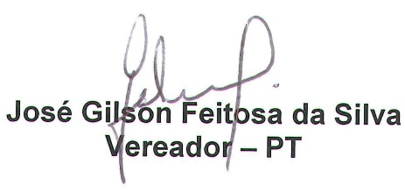
Carlinho Polazzo
Presidente
Vilmar Maccari
Membro

